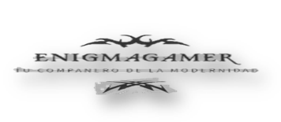CREACIÓN DE LA EMPRESA

RAZON SOCIAL: ENIGMA GAMER S.A.S.

NIT:

SLOGAN: “POTENCIA TU JUEGO, POTENCIA TU EXPERIENCIA: BIENVENIDO A LA TIERRA DE LOS JUGADORES”

COLORES EMPRESARIALES: NEGRO.

CÓDIGO CIIU: 4741 Comercio al por menor de computadoras, equipos periféricos, programas de informatica y equipos de telecomunicaciones en establecimientos especializados.